



SHANGHAI UNIVERSITY

2023-2024学年夏季学期

课程报告

《**计算机硬件综合大型作业报告**》

小组序号： 1-7

项目名称： 六位密码电子锁控制器

指导老师： 张云华

组员学号姓名：

组长： 22121037 钱鹏程

组员 22121022 王奕憧

22121038 马浩元

22121043 杨铭宇

22121050 胡铭江

计算机工程与科学学院

报告日期 2024年 6 月 3 日

目录

**1** 实验项目意义 1

**1.1** 现实意义 1

**1.2** 学习意义 1

**2** 实验项目原理 1

**2.1** 实验箱组成与原理 1

2.1.1 时序发生器 2

2.1.2 八段LED数码管 3

2.1.3 BCD码译码器 4

2.1.4 Lattice-1032E 5

**2.2** Quartus II软件 5

**2.3** Verilog HDL编程语言 5

**3** 实验项目设计 5

**3.1** 元件设计 5

**3.2** 电路设计 5

**4** 实验项目调研过程 5

**4.1** 仿真模拟 5

**4.2** 上机调试 5

**5** 大型作业的心得与体会 5

1. 实验项目意义
   1. 现实意义

电子密码锁在安全性方面有着显著的优势。与传统的机械锁相比，电子密码锁通过复杂的数字组合，使得破解难度大大增加。仅仅六位密码就能提供超过一百万种可能的组合，大大提高了安全性，使得盗贼难以通过试错法破解密码。此外，目前市面上流行的电子密码锁通常还具备防暴力破坏的设计，一旦感应到暴力破坏的企图，便会启动报警功能，进一步保障安全。这种高度的安全性使得电子密码锁在家庭、办公室和商业场所中得到了广泛应用，有效保护了个人财产和商业机密。

密码锁的便利性也是其重要的现实意义之一。传统的机械锁依赖于物理钥匙，钥匙的丢失和忘带常常给人们带来不便。而电子密码锁只需记住一组密码即可轻松开锁，无需担心钥匙遗失或被复制。特别是对于家庭成员较多的家庭或人员流动频繁的办公室，电子密码锁的便利性尤为明显。此外，电子密码锁的密码可以随时更改，用户可以根据需要随时更换密码，进一步提高了安全性和灵活性。

智能化是电子密码锁的一大亮点。随着智能家居的普及，电子密码锁逐渐成为智能家居系统的一部分。它可以与其他智能设备联动，实现远程控制和监控。例如，用户可以通过手机App远程开锁或查看锁的使用记录，及时了解家中的安全状况。一些高级的电子密码锁甚至可以记录每次开锁的时间和使用的密码，方便用户追踪和管理。这种智能化的功能不仅提高了使用的便捷性，也为用户提供了更全面的安全保障。

从经济角度来看，电子密码锁具有较高的成本效益。虽然初始安装成本相对较高，但其耐用性和低维护性使得长期使用更加经济。相较于传统锁具频繁更换和维修的费用，电子密码锁的使用寿命更长，减少了更换和维修的频率。此外，对于企业和机构而言，电子密码锁可以减少管理物理钥匙的成本和时间，提高运营效率，带来显著的经济效益。

最后，电子密码锁的普及和应用推动了电子技术的发展。电子密码锁的不断改进和升级，不仅提高了自身的安全性和功能性，也促进了相关技术和产业链的进步。例如，随着电子密码锁技术的发展，指纹识别、面部识别等更高级的生物识别技术也逐渐被集成到密码锁中，带来了更多的创新产品和功能。

* 1. 学习意义

本项目旨在通过运用大二所学习的《数字逻辑》与《计算机组成原理》的相关知识，实现一个简易的六位密码电子锁控制器。一方面，在实现项目的过程中，我们复习了我们所学的计算机硬件基础知识，能够让我们将学习的理论知识运用于实践当中，反过来还能检验书本上理论的正确性，有利于知识的融会贯通；另一方面，我们初步掌握了专业设计工作的流程和方法，熟练运用计算机模拟软件、版本控制软件等工具提高合作工作效率。

1. 实验项目原理
   1. 实验箱组成与原理

本次实验使用的实验箱为DICE-SEM II数字模拟综合实验箱，其为一个电子系统综合设计平台（如图1所示）。系统组成如下：

电源：交流输入，220V±10%，50H；直流输出，±12V/200mA ；5V/2A。

固定频率脉冲源7路：1Hz、10Hz、100Hz、1kHz、10kHz、100kHz、1MHz。

测频范围为0~300kH数字式频率计。

两组单脉冲：可同时输出正负两个脉冲，脉冲幅值为TTL电平。

四路（T1、T2、T3、T4）时序发生器及启停电路。

逻辑电平的输入与显示：十六位独立逻辑电平开关，可输出“0”、“1”电平（为正逻辑）；十六位由红色和绿色LED及驱动电路组成的逻辑电平显示电路。

6位八段LED数码管组成的BCD码译码显示器。

Lattice-1032E所有I/O口全部开发，可在线下载我公司提供的集成器件库和用户自己编写的EDA程序。并提供相关软件和下载电缆。

其它组成：开发式IC插座40P一个、20P三个、16P两个、8P一个；多组由锁紧插孔与锁紧小圆孔组合而成的分立元件自助实验区；提供一块小型面包板，以满足不同的需要；两组不同阻值可调电位器。



图**1** DICE-SEM实验箱

以下详细介绍本实验项目所使用的相关模块：时序发生器、八段LED数码管、BCD码译码器、Lattice-1032E。

* + 1. 时序发生器

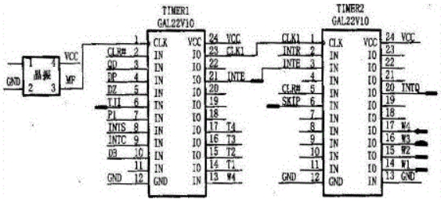

图**2** 时序发生器

原理：微程序控制器中使用的时序信号产生器由时钟源、环形脉冲发生器、节拍脉冲和读写时序译码逻辑、启停控制逻辑等部分组成。时钟源用来为环形脉冲发生器提供频率稳定且电平匹配的方波时钟脉冲信号。它通常由石英晶体振荡器和与非门组成的正反馈振荡电路组成，其输出送至环形脉冲发生器。环形脉冲发生器的作用是产生一组有序的间隔相等或不等的脉冲序列，以便通过译码电路来产生最后所需的节拍脉冲。为了在节拍脉冲上不带干扰毛刺，环形脉冲发生器通常采用循环移位寄存器形式。一种典型的环形脉冲发生器及其译码逻辑，它采用循环移位寄存器形式。

实验箱中的结构组成：

① 时钟芯片。时钟芯片是时序发生器的核心部件，通常采用晶振或定时器实现。时钟芯片提供稳定的计数脉冲信号，通过调节时钟芯片的参数，可以实现不同的计数频率和计数精度。

② 计数器芯片。计数器芯片是时序发生器的另一个重要部件，通常采用数字集成电路实现。计数器芯片有多个输入引脚和输出引脚，其中包括计数脉冲输入引脚、清零输入引脚、计数输出引脚等。计数器芯片可以按照不同的计数方案，实现不同的计数方式，例如二进制计数、BCD码计数等。

③ 逻辑门芯片。逻辑门芯片是时序发生器实现各种时序信号的关键部件。通过将计数器芯片的输出信号与逻辑门芯片的输入信号进行逻辑运算，可以实现各种不同的时序信号的产生。

④ 输出模块。时序发生器的输出信号通常由数码管、LED灯等模块进行显示或输出，以实现对时序信号的观测和控制。

* + 1. 八段LED数码管

LED数码管是由8个发光二极管构成，并按照一定的图形及排列封转在一起的显示器件。其中7个LED构成7笔字形，1个LED构成小数点。

LED数码管有两大类，一类是共阴极接法，另一类是共阳极接法，共阴极就是7段的显示字码共用一个电源的负极，是高电平点亮，共阳极就是7段的显示字码共用一个电源的正极，是低电平点亮。只要控制其中各段LED的亮灭即可显示相应的数字、字母或符号。

共阴和共阳极数码管的内部电路，它们的发光原理是一样的，只是它们的电源极性不同而已，共阴为所有的LED负极接在一起，共阳为所有的LED正极接在一起。如图3为1位数码管的共阴极和共阳极原理图及其电路图：

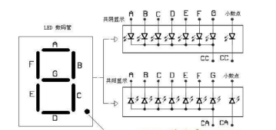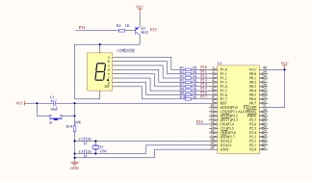

图3 八段LED数码管电路图

对数码管所要显示的每个数字和字母进行编码，然后在编程时，将编码放在一个数组上，需要显示什么数字或者字母，从数组里面提取相应的编码就可显示所要显示的字符，同时，根据LED数码管的驱动方式的不同，可以分为静态式和动态式两类：

①静态驱动方式。静态驱动也称直流驱动。静态驱动是指每个数码管的每一个段码都由一个单片机的I/O口进行驱动，或者使用如BCD码二-十进位转换器进行驱动。静态驱动的优点是编程简单，显示亮度高，缺点是占用I/O口多

②动态驱动方式。数码管动态显示介面是单片机中应用最为广泛的一种显示方式之一，动态驱动是将所有数码管的8个显示笔划"a, b, c, d, e, f, g, dp "的同名端连在一起，另外为每个数码管的公共极COM增加位选通控制电路，位选通由各自独立的I/O线控制。

当单片机输出字形码时，所有数码管都接收到相同的字形码，但究竟是那个数码管会显示出字形，取决于单片机对位元选通COM端电路的控制，所以我们只要将需要显示的数码管的选通控制打开，该位就显示出字形，没有选通的数码管就不会亮。

透过分时轮流控制各个LED数码管的COM端，就使各个数码管轮流受控显示，这就是动态驱动。在轮流显示过程中，每位数码管的点亮时间为1~2ms，由于人的视觉暂留现象及发光二极体的余辉效应，尽管实际上各位数码管并非同时点亮，但只要扫描的速度足够快，给人的印象就是一组稳定的显示资料，不会有闪烁感，动态显示的效果和静态显示是一样的，能够节省大量的I/O口，而且功耗更低。

* + 1. BCD码译码器

分段式显示器（LED数码管）由7条线段围成8型，每一段包含一个发光二极管。外加正向电压时二极管导通，发出清晰的光，有红、黄、绿等色。只要按规律控制各发光段的亮、灭，就可以显示各种字形或符号。

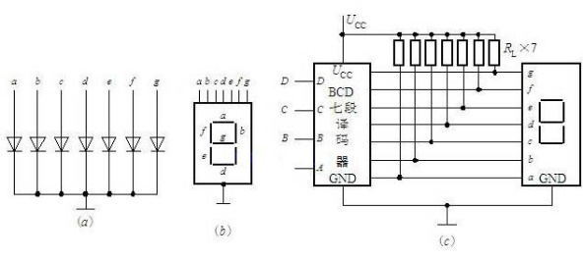

图4 5BCD七段数码管译码器

图4中，图(a)是共阴式LED数码管的原理图，使用时，公共阴极接地，7个阳极a~g由相应的BCD七段译码器来驱动（控制），如图(c)以及图6所示。

BCD七段译码器的输入是一位BCD码（以D、C、B、A表示），输出是数码管各段的驱动信号(以Fa~Fg表示)，也称4-7译码器。若用它驱动共阴LED数码管，则输出应为高有效，即输出为高1时，相应显示段发光。例如，当输入8421码DCBA=0100时，应显示4，即要求同时点亮b、c、f、g段，熄灭a、d、e段，故译码器的输出应为Fa~Fg=0110011，这也是一组代码，常称为段码。同理，根据组成0~9这10个字形的要求可以列出8421BCD七段译码器的真值表。

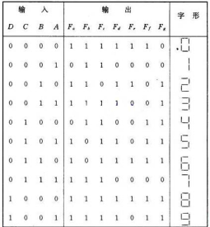

图5 5BCD七段数码管真值表

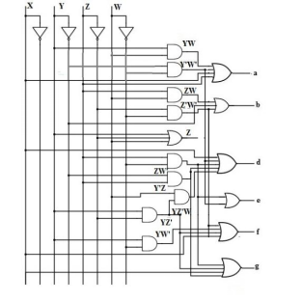

图6 5BCD七段数码管译码功能电路图

* + 1. Lattice-1032E

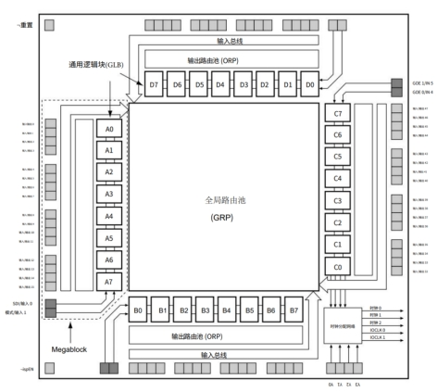

图7 Lattice-1032E芯片

Lattice ispLSI 1032E芯片是一款高密度可编程逻辑器件，包含192个寄存器、64个通用 I/O 引脚、8个专用输入引脚、4 专用时钟输入引脚和一个全局路由池(GRP)。GRP提供所有这些元素之间的完整互连。ispLSI 1032E器件提供逻辑的5V非易失性系统内可编程性，以及提供真正可重新配置系统的互连。

ispLSI 1032E器件上的基本逻辑单元是通用逻辑块(GLB)。GLB标记为 A0、A1…D7（见图6）。ispLSI 1032E器件中共有32个GLB。每个GLB有18个输入、1个可编程的与/或/异或阵列，以及4个可配置为组合或寄存的输出。GLB的输入来自GRP和专用输入。所有GLB输出都被带回GRP，以便它们可以连接到设备上任何GLB的输入。

该器件还有64个I/O单元，每个单元都直接连接到一个I/O引脚。每个I/O单元均可单独编程为组合输入、寄存输入、锁存输入、输出或具有三态控制的双向I/O引脚。信号电平是TTL兼容电压，输出驱动器可以提供4 mA电流或吸收8 mA电流。每个输出均可针对快速或慢速输出转换率独立编程，以最大限度地降低总体输出开关噪声。

八个GLB、16个I/O 单元、两个专用输入和一个ORP连接在一起构成一个Megablock（如图7）。八个GLB的输出通过ORP连接到一组16个通用 I/O 单元。每个ispLSI 1032E设备包含四个Megablocks。

GRP将所有GLB的输出和双向I/O单元的所有输入作为其输入。所有这些信号都可用于GLB的输入。 通过GRP的延迟已被均衡以最小化时序偏差。

ispLSI 1032E器件中的时钟是使用时钟分配网络选择的。四个专用时钟引脚（Y0、Y1、Y2 和 Y3）被引入分配网络，并提供五个时钟输出（CLK 0、CLK 1、CLK 2、IOCLK 0和IOCLK 1）以将时钟路由到 GLB和I/O细胞。时钟分配网络也可以由特殊时钟GLB（ispLSI 1032E设备上的C0）驱动。该GLB的逻辑允许用户根据设备内部信号的组合创建内部时钟。

* 1. Quartus II软件

正文正文正文正文正文正文正文正文正文正文，正文正文正文正文正文正文正文正文正文正文。正文正文正文正文正文正文正文正文正文正文正文，正文正文正文正文正文正文正文正文正文正文。正文正文正文正文正文正文正文正文正文正文正文，正文正文正文正文正文正文正文正文正文正文。

表1 表题标题

|  |  |  |  |  |
| --- | --- | --- | --- | --- |
|  | 速度/(m.s-1) | 时间/s | 频率/kHz |  |
| 第一次 |  |  |  |  |
| 第二次 |  |  |  |  |
| 第三次 |  |  |  |  |

* 1. Verilog HDL编程语言

正文正文正文正文正文正文正文正文正文正文，正文正文正文正文正文正文正文正文正文正文。正文正文正文正文正文正文正文正文正文正文正文，正文正文正文正文正文正文正文正文正文正文。正文正文正文正文正文正文正文正文正文正文正文，正文正文正文正文正文正文正文正文正文正文。

1. 实验项目设计
   1. 元件设计
   2. 电路设计
2. 实验项目调研过程
   1. 仿真模拟
   2. 上机调试
3. 大型作业的心得与体会